**OGGETTO: CIRCOLARE ATTIVAZIONE CORSI SCUOLE APERTE**

**il pomeriggio la sera e nei week-end a.s.2024-2025**

* **Sportello matematico**

**Docenti: Grillo, Croce, Terracciano**

**Inizio: il 25 Novembre 2024  
Quando: vedere calendario seguente  
Target: studenti della Scuola Secondaria di primo grado  
Numero partecipanti per percorso: 15 studenti max per percorso**

Lo **Sportello Matematico** è rivolto agli alunni scuola secondaria di I grado ed è un servizio **gratuito**, in **orario extrascolastico** destinato agli studenti con carenze in matematica che necessitano di chiarimenti supplementari su singoli argomenti risolvibili in un incontro (non ripetizioni). Gli alunni che hanno bisogno di intensificare gli esercizi potranno avvalersi della guida e della correzione immediata dell’insegnante. Il metodo utilizzato consiste interventi individualizzati del docente e attività di lavoro cooperativo tra gli alunni allo scopo di supportare i ragazzi in difficoltà nel loro percorso scolastico e sostenerli nello sviluppo della valorizzazione individuale e nella costruzione del metodo di studio personale. Gli alunni potranno avvalersi dello sportello matematico per recuperare e/o consolidare le nozioni apprese durante le attività scolastiche curricolari. Le attività si svolgeranno in piccoli gruppi attraverso un metodo laboratoriale e con il supporto delle tecnologie digitali, al fine di facilitare un approccio attivo all’apprendimento.

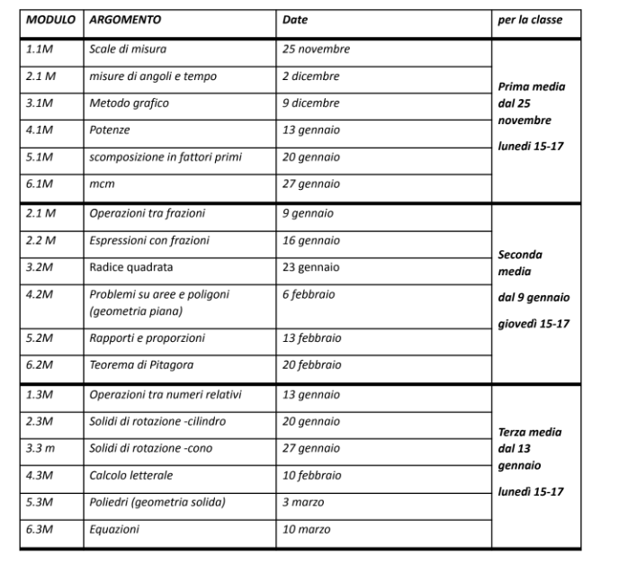

* **Un tuffo dentro ai libri (e alle loro infinite possibilità)**

**Docenti: Montani, Laghezza, Rotondo**

**Inizio: Febbraio 2025 e terminerà Marzo 2025  
Quando: Mercoledì 14:30 - 16:00  
Target: studenti della Scuola Secondaria di primo grado  
Numero partecipanti per percorso: da definire**

Il laboratorio è pensato per gli studenti dalla I alla III media ed è aperto a collaborazioni con associazioni/enti del territorio. Obiettivi: sviluppare competenze di lettura e scrittura; sviluppare la capacità di scegliere un testo in base ai propri interessi e strategie di comprensione profonda oltre che di analisi del testo; acquisire la consapevolezza del sé e stimolare la creatività attraverso la lettura; acquisire strategie per la produzione di un testo narrativo; arricchire le competenze linguistiche. Finalità: orientamento alla crescita e alla conoscenza del sé; prevenzione del disagio; diventare lettrici/ori e scrittrici/ori per la vita.

* **Lettori “Alla grande”**

**Docenti: Montani, Laghezza, Rotondo**

**Inizio: dal 2025 - da definire  
Quando: incontri mensili da definire  
Target: studenti della Scuola Secondaria di primo grado  
Numero partecipanti per percorso: da definire**

Il laboratorio è pensato per i genitori, i nonni, gli zii e tutti coloro che desiderano ritagliarsi un momento personale per confrontarsi e riflettere insieme sulle storie proposte.

Finalità: costruire una comunità di scambio culturale ed esperienziale; diffondere la pratica della buona lettura come collante tra adulti e ragazzi.

Collaborazione con Associazione 303.

* **I meravigliosi colori dell'Ortobaleno**

**Docenti: Lepori**

**Inizio: Lunedì 17 Marzo**

**Quando: i Lunedì dalle 16.15 alle 18.15 - nello specifico 17 Marzo – 14 Aprile e 5-12-19 Maggio 2025**

**Target: alunni delle classi quarte e quinte primaria**

**Numero partecipanti per percorso: da definire**

Il laboratorio esperienziale di didattica outdoor, ha l’obiettivo quello di proporre esperienze dirette e attive legate alla natura e ai suoi elementi, partendo dall'osservazione degli spazi naturali, nel perimetro della scuola. Nelle esperienze proposte, i bambini e le bambine saranno i protagonisti, all'insegna della scoperta e della conoscenza. Le attività proposte avranno un'ottica di interdisciplinarità. Natura, immaginazione, fantasia, creatività,  arte ed esperienza saranno le parole d'ordine di questo percorso.

* **2 WORKSHOP DI RAP**

**Docenti: Luigi Infantino**

**Inizio: il 21 Novembre 2024**

**Quando: Giovedì 14:30 - 16:00**

**Target: studenti della Scuola Secondaria di primo grado**

**Numero partecipanti per percorso: 7/8**

Il laboratorio si svolgerà in una serie di incontri finalizzati alla divulgazione della cultura hip-hop ed in particolare del genere musicale rap, intesi come strumento di espressione emotiva e condivisione.  I ragazzi saranno introdotti alla cultura rap e ai ruoli che ne partecipano (dj, producer, rapper ecc) e si cimenteranno nei primi rudimenti di beatmaking e soprattutto nella scrittura in versi sui quattro quarti, ognuno nella libera ricerca del proprio stile e del proprio tempo. Il percorso vuole avvicinare i giovani alle attività di scrittura e lettura tramite l’espediente rappresentato dal rap e sarà condotto da un rapper professionista rappresentante della cultura hip hop italiana: Solo Biasso. La proposta rappresenta inoltre un momento di creatività ma anche l’occasione non solo di affrontare tematiche e argomenti legati all’attualità e cultura giovanile ma anche la possibilità di creare un ponte con la didattica ed in particolare con materie quali ad esempio l’italiano e la storia

* **LABORATORIO MUSICA D’INSIEME**

**Docenti: Gonzalo Teijeiro**

**Inizio: il 22 Novembre 2024  
Quando: Venerdì 16:30 - 18:00  
Target: alunni della scuola primaria delle classi prime, seconde e terze.**

**Numero partecipanti per percorso: Gruppo 10 -15 allievi.**

Le attività di musica d’insieme offrono spazi e occasioni di incontro per fare musica. Il percorso sarà guidato dal maestro Gonzalo Teijeiro attraverso il metodo di improvvisazione musicale “Ritmo con Señas”, creato da Santiago Vazquez in Argentina nel 2006, diffuso in tutto il mondo, consente di comporre musica in tempo reale con chiunque. Il canale d'espressione musicale risponde ai bisogni di aggregazione e di esperienza culturale diretta, collettiva e autonoma, e si pone come momento significativo e fulcro per la promozione educativa e culturale musicale del Territorio, stimolando le dinamiche dell’espressione, della comunicazione musicale e potenziando il tessuto connettivo sociale. Sviluppando l’esperienza del far musica insieme in un contesto “aperto” e “multiculturale” si favorirà l’integrazione e lo sviluppo dei rapporti interpersonali.

* **L2 – POTENZIAMENTO DELLA LINGUA ITALIANA - LIVELLO BASE**

**Docenti: Roberta Pecchia e Ponzo Deborah**

**Inizio: il 25 Novembre 2024  
Quando: Lunedì e Venerdì dalle 16:30 alle 18:00  
Target: alunni della scuola primaria delle classi prime, seconde e terze**

**Numero partecipanti per percorso: gruppo da 12 alunni max**

Durante lo svolgimento delle attività, l’approccio alla lingua italiana sarà prevalentemente orale favorendo la comprensione e la comunicazione nel gruppo. Si cercherà di creare un ambiente in cui la lingua sia funzionale all’interazione e il processo di apprendimento sia simile a quello dell’acquisizione della prima lingua. Le situazioni e le tematiche che verranno proposte sono scelte per favorire un avvicinamento spontaneo alla lingua italiana. Il materiale didattico sarà adattato e modellato in base alle esigenze del gruppo, saranno favorite attività didattiche quali Role Play, associazione parole – immagini, attività ludiche e creative, canzoni, filastrocche.

* **2 CORSI DI L2 - POTENZIAMENTO DELLA LINGUA ITALIANA - LIVELLO: INTERMEDIO – AVANZATO**

**Docenti: Pecchia-Ponzo; Pescatore**

**Inizio: il 25 Novembre 2024  
Quando: Lunedì e Venerdì 16:30 - 18:00  
Target: alunni della scuola primaria**

**Numero partecipanti per percorso: gruppo da 12 alunni max**

In base alle necessità del gruppo di partenza, la programmazione sarà modificata e adattata dalle docenti subito dopo l’incontro conoscitivo della classe il primo giorno. Oggetto principale del corso sarà lavorare sul rinforzo della lingua italiana in contesti di studio attraverso testi, immagini e ascolti oltre che rafforzare le abilità orali per favorire l’interazione degli studenti.

* **L2 - POTENZIAMENTO DELLA LINGUA ITALIANA - CORSO RIVOLTO AI GENITORI DI MINORI NON ITALOFONI**

**Docenti: Pecchia - Ponzo**

**Inizio: Novembre 2024  
Quando: Lunedì e Venerdì 16:30 - 18:00  
Target: genitori di minori stranieri**

**Numero partecipanti per percorso: da definire**

Il corso prevede di fornire ai genitori non italofoni gli strumenti linguistici di base per comprendere meglio le richieste della scuola, avvicinare al contesto scolastico e farne conoscere caratteristiche ed organizzazione.

* **PROGETTO LETTURA AD ALTA VOCE**

**Docenti: Angela Mete Concetta Pollio**

**Inizio: 28 Novembre 2024 – nello specifico: 28 Novembre – 5 Dicembre - 19 Dicembre – 9 Gennaio – 16 Gennaio  
Quando: Giovedì dalle 16:15 – 17:45  
Target: alunni scuola primaria**

**Numero partecipanti per percorso: da definire**

Il laboratorio di lettura ad alta voce e’ pensato per alunni dal primo al quinto anno di scuola primaria.

OBIETTIVI:

Acquisire ed espandere il lessico ricettivo e produttivo.

Migliorare la comprensione verbale sviluppando la capacità di ascolto e concentrazione.

Fare esperienza estetica della lettura, esercitando l’immaginazione.

FINALITA’:

Orientarsi verso una crescita del sé.

Creare occasioni d’incontro tra i vari soggetti della comunità educante.

Supportare gli alunni in situazioni di difficoltà nel loro percorso scolastico e favorire un approccio didattico inclusivo.

* **LABORATORIO STEM**

**Docenti: Beatrice Claroni – Maria Giovanna Piscitelli**

**Inizio: 6 Marzo 2025 – nello specifico il 6, 13, 20, 27 Marzo e il 3 Aprile**

**Quando: Giovedì dalle 16.30 alle 17.30  
Target: alunni di prima primaria**

**Numero partecipanti per percorso: gruppo da 15 alunni max**

Obiettivo del percorso è quello di introdurre al coding in modo intuitivo, sviluppando logica e problem-solving tramite attività pratiche, storytelling e lavoro di gruppo. Il progetto mira a rafforzare quindi competenze STEM e digitali e socio-emotive, valorizzando il fallimento come parte dell’apprendimento.

Gli strumenti utilizzati saranno: Blue Bot, Superdoc, Bubble Pro.